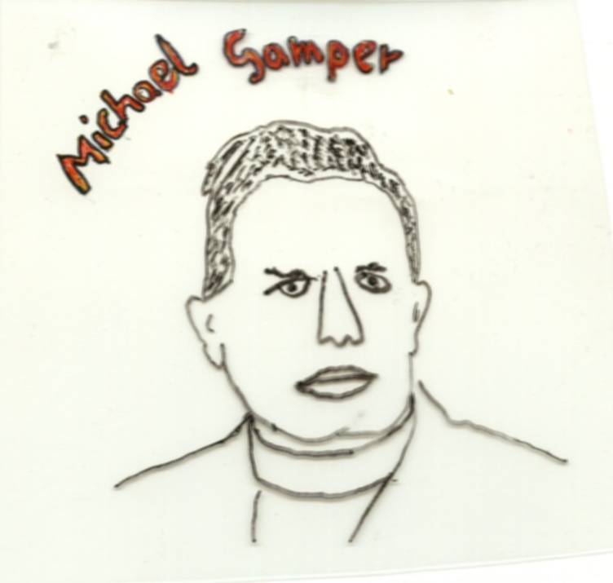
Michael Gamper

Michael Gampers Leben:
Michael wurde 1885 als zweitältestes Kind von sechs Kindern in Prissian geboren. Er besuchte in Meran das Bendedikter-Gymnasium. Nach der Matura besuchte er die Universität Innsbruck um Theologie zu studieren. Dann besuchte er das Priesterseminar in Trient.
Als Priester war Gamper in Girlan, Altrei, Leifers und Barbian tätig. Er war Leiter von der Zeitschrift „Südtiroler Volksbote“. 1918 wurden in Südtirol alle deutschen Zeitschriften verboten, also auch die Zeitschrift Südtiroler Volksboten. Mit der Unterstützung des Vatikans durfte die deutschsprachige Tageszeitung Dolomiten ab 1925 dann wieder erscheinen. Michael Gamper unterstützte sogar die Katakombenschulen, das waren geheime, verbotene Schulen in denen Deutsch unterrichtet wurde. Während der Optionszeit unterstützte Michael Gamper die Dableiber. Die Südtiroler mussten sich entscheiden, ob sie hier in Italien bleiben oder nach Deutschland auswandern wollten. Er war dann der Staatsfeind Nummer 1 in Südtirol. Deshalb musste er fliehen. Nach Kriegsende übernahm er die Leitung der Tageszeitung Dolomiten und der Verlagsanstalt Athesia. Mit 71 Jahren starb er am 15. April 1956 in Bozen.

- Was ist die Option?
- Wann lebte Michael Gamper?

